Trabajo de Investigación sobre The Sloan Digital Sky Survey

### Dan , Fabian

*Departamento de Física y Astronomía, Universidad de Valparaíso*

### 17 de diciembre de 2022

**Resumen**

Insertar aqui el abstract o resumen del trabajo una vez terminado

# Introducción

Se utilizó el Data release 5, de Sloan Digital Observatory Sky Survey (SDSS de aquí en adelante), data release anteriores se han utilizado para el estudio de supernovas tipo 1a gracias a su gran poder espectrométrico en varias bandas de color Sako et al., 2018, en el presente artículo el lector se encontrará primero con un análisis estadístico descriptivo sobre las variables incluidas en el data release 5 y seguidamente un análisis estadístico para poder estimar sobre la población entera de estrellas.

En este data release 5 utilizado, existen 77429 objetos entre los cuales son candidatos de quasars o clasificados por quasars, notar que no es una muestra estadística de quasars.

Para el análisis computacional, el lector puede encontrar las referencias en el libro Newman, 2012 y el código explicado y comentado en Python dentro del github Trigo, s.f.

## Sloan Data Base

La descripción técnica sobre estos datos se realizó inspiradas en el paper original York et al., 2000 y Fukugita et al., 1996.

El telescopio del que se generan los datos es un telescopio de 2.5 metros, posee como mucho un error en su lectura de magnitud de 0.02 mag (de acuerdo a Fukugita et al., 1996)

±

Figura 1: Cámara en SDSS, h[ttps://www.sdss.org/wp-](http://www.sdss.org/wp-) content/uploads/2014/11/faceplat2.jpg

El sistema se compone de 5 bandas de color desde 300 nanómetros (nm) a 1100 nm, siendo los límites capaces de medirse entre el ultravioleta que permite la atmósfera y la sensibilidad límite del silicio respectivamente. La siguiente imagen muestra la curva de los filtros:

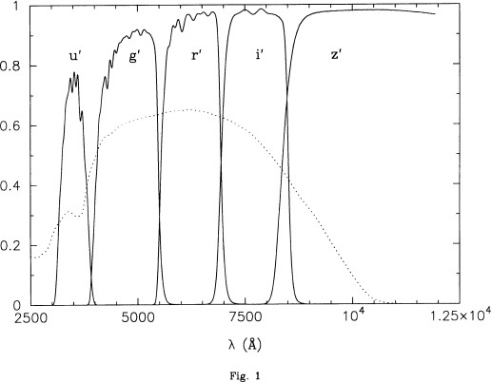

Figura 2: Curvas de cada filtro en Amstrongs, se muestra la sensibilidad de cada filtro a distintas longitudes de ondas, imagen del paper Fukugita et al., 1996

El telescopio es un pipeline de datos, que toma el

flujo monocromático {*ν* el cual tiene unidades:

#### 1.2.3. La estadística tras el softening parameter

f*ν* ergs*−*1 cm*−*2 H𝑥*−*1

y entrega la magnitud

## Magnitud

Es importante tener una sección exclusiva para explicar la magnitud y su background físico, pues todos los datos están expresados en magnitud.

La magnitud aparente de una estrella es la intensidad lumínica con la que se observa en el cielo nocturno, esta es función de la magnitud absoluta del objeto, la distancia y la extinción (extinción se refiere a la dispersin de la luz producto de gas entre

De acuerdo al análisis de Lupton et al., 1999, primero se comparan dos funciones, donde x = F/F0, a = 2.5 log1 0e

La magnitud aparente de una estrella

m(x) = −a ln x

La magnitud de SDSS:

µ(x) = −a[sinh*−*1( x ) + ln b] En los casos límites:

2b

l´ım µ(x) = a ln x = m(x)

−

*x→∞*

el emisor y observador). Mientras que la magnitud

l´ım µ(x) = −a[ x + ln b]

absoluta mide la a una distancia fija, midiendo un

*x→*0 2b

parámetro intrínseco de la estrella, esta es la luminosidad de una estrella.

O sea, que para este caso, estamos midiendo la

La varianza, donde las flechas representan el comportamiento asintótico para x = 0, notar que V (x) = σ2

magnitud aparente, pues es lo observado por el telescopio.

La magnitud se define de manera que cada unidad

2 2

V (m) = x2

a σ

a2σ2

→ x2

de magnitud es 2.512 veces más brillante que la magnitud 1 siguiente. Es decir, magnitud -2 es 2.512 veces más brillantes que magnitud -1 la magnitud de Venues es -5, esto es 2.5125 = 100 veces más

2 2

V (µ) = x2 + 4b2 →

a σ

y la diferencia:

a2σ2

4b2

brillantes que la magnitud 0 que es Vega (estrella)

#### Cálculo de Magnitud Clásico

La magnitud se calcula con

1 + √1 + 4b2/x2 |x|

Mediante esta diferencia, se observa que disminuye mientras b es pequeño, sin embargo, la varianza V (µ) es proporcional a 1/4b2, por tanto, aumenta

|m(x) − µ(x)| = a ln[

2 ] → a ln( b )

m*x* = −2.5 log10

( F*x* )

F*x,*0

con valores de b pequeños, existe así un equilibrio que debe de cumplirse, el algoritmo de búsqueda de

donde F*x* es la irradiancia utilizando el filtro x, mientras que F*x,*0 es la irradiancia de referencia, el punto cero para ese filtro x.

#### Cálculo de Magnitud para SDSS

En lugar de usar el logaritmo, se utiliza el seno hiperbolico, el artículo Lupton et al., 1999 entra en detalle sobre la logica de incorporar este sistema.

este parámetro se encuentra fuera de los objetivos de este artículo, pero puede encontrarse en Lupton et al., 1999

#### La Física y el Brillo

El brillo lo definimos como la magnitud aparente observada por el telescopio de SDSS, en la ecuación

F

m = −2.5/ ln 10 ∗ [ (2b F0 ) + ln b ]

donde

m = 2.5[ sinh*−*1( F

b F0

− 2

) + ln b ]

F es la energía radiante por unidad de superficie, es un flujo de esta energía, lo que se presenta como

b es el ’softening parameter’, es relativa a

F0 y no posee dimensiones, aquí una tabla para los distintos filtros del data release 5, Sdss.org, s.f.-b:

Cuadro 1: Tabla de puntos de referencia para flujo 0 y softening parameters b

Banda *b* flujo cero [*m*(*f* /*f* 0 = 0)]

*u* 1.4 × 10-10 24.63

*g* 0.9 × 10-10 25.11

*r* 1.2 × 10-10 24.80

*i* 1.8 × 10-10 24.36

*z* 7.4 × 10-10 22.83

el vector de Poynting:

F 𝖺 S⃗ = µ0(E⃗ × B⃗ )

#### Otros sistemas de Magnitud

El sistema AB la magnitud monocromática (sistema AB primero introducido por Oke, 1974) utilizando :

m*AB* = −2.5 log10 f*ν* − 48.60

Popularmente utilizada, es posible pasar del sistema de magnitud de Sloan al AB.

## Definición del Brillo

Cada variable indicada se refiere a la magnitud (indicada como brillo) en cierto filtro, esta posee un rango de sensibilidad que puede observarse en la figura 2:

# Análisis y Pipeline

## Outliers

Utilizando el rango Inter cuartil se creó un intervalo para utilizar cada variable (ignorando a los datos relacionados a los outliers, los cuales simplemente habrían de seguir la misma pipeline pero como datos separados), el intervalo en cuestión que actuó como mascara:

[Q2 − 1.5IQR; Q2 + 1.5IQR] (1)

Se puede ver cómo actúa en distintas variables en los siguientes histogramas, el lector puede encontrar el notebook en la sección de referencias Trigo, s.f.

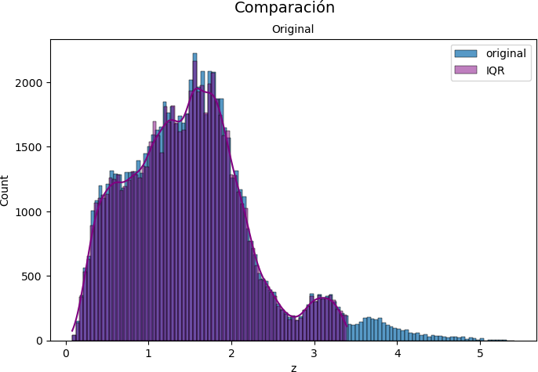

Figura 3: Comparación entre histograma de datos filtrados con la regla de outliers para variable z

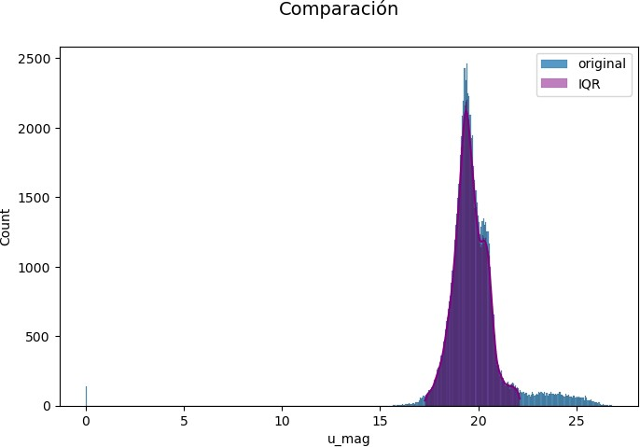

Figura 4: Comparación entre histograma de datos filtrados con la regla de outliers para variable u mag

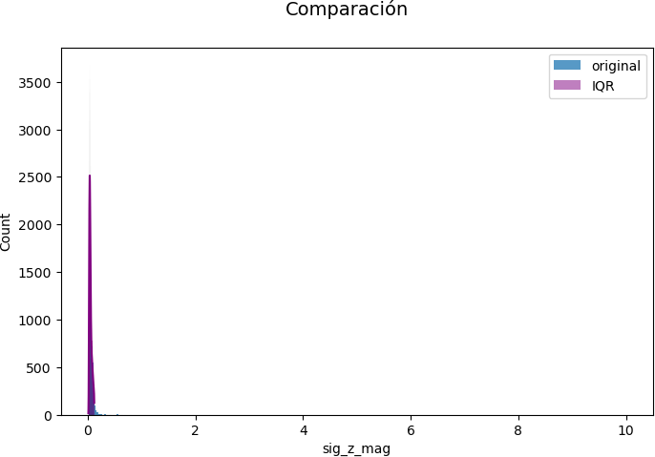

Figura 5: Comparación entre histograma de datos filtrados con la regla de outliers para variable sig z mag; el tema con las desviaciones fue más evidente

ejecutando la limpieza en todas las variables, se construyeron los plots para cada variable:

## Intervalos de Confianza

El intervalo de confianza es una manera de entre- gar una estimación puntual y un margen que estoy dispuesto a equivocarme, una confianza muy gran- de implica que ese intervalo es muy grande al punto de decir muy poco sobre la estimación.

La confianza utilizada en este informe corresponde a un 95 %, debido a que no se conoce la varianza poblacional, el intervalo de confianza para la media:

µˆ = [xˆ∓]

Debido a que se tiene una enorme cantidad de datos, la distribución t-student tiende a la distribución normal, por tanto el intervalo de confianza para la media:

## Descripción de variables.

A continuación, se presenta la descripción de cada variable almacenada en la base de datos después de haberles eliminado los outlayers, junto con un resumen estadístico de esta y un histograma, donde se incluyen los intervalos de confianza para la media y varianza con un valor de significancia del 0.05 junto con los valores de: total de datos, promedio, media, moda, desviación estándar, valor mínimo, primer, segundo y tercer percentil, y valor máximo, en ese orden.

#### z

El z se refiere al redshift, el cual le da a los astrónomos la posibilidad de calcular distancias, no confundir con z_mag que viene más adelante.

|  |  |
| --- | --- |
| IC(µ)0*,*975 | [ 1.364 , 1.3742 ] |
| IC(σ2)0*,*975 | [ 0.5907 , 0.605 ] |

|  |  |  |  |  |
| --- | --- | --- | --- | --- |
| count  53601.0 | mean  1.369 | med  1.299 | mode  1.894 | std  0.598 |
| min  0.165 | 25 %  0.903 | 50 %  1.393 | 75 %  1.807 | max  3.379 |

|  |  |  |  |  |
| --- | --- | --- | --- | --- |
| count  53601.0 | mean  0.035 | med  0.028 | mode  0.029 | std  0.012 |
| min  0.012 | 25 %  0.027 | 50 %  0.033 | 75 %  0.041 | max  0.08 |

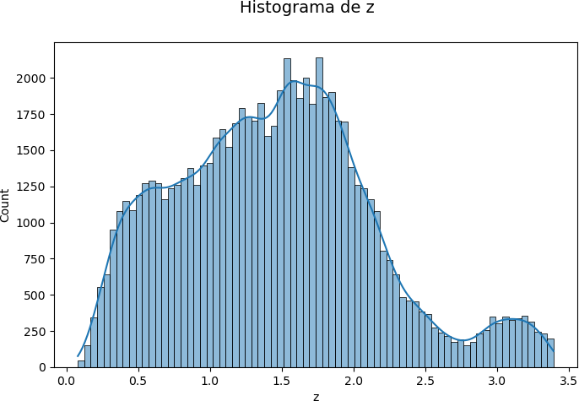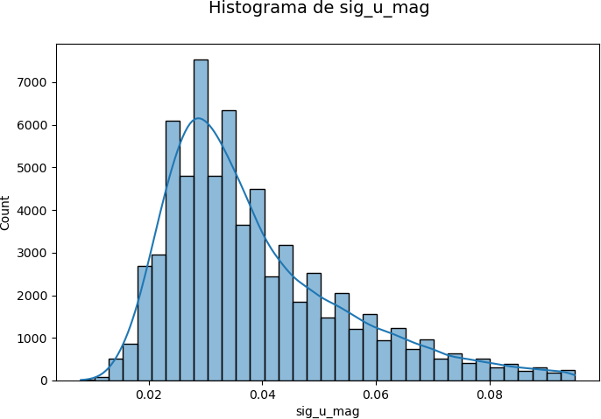

#### u_mag

Brillo en la banda u con centro en 365[nm] (ultravioleta) todo primer valor descrito proviene de Bessell, 2005, sin embargo, en la página de Sloan para el DR5 Sdss.org, s.f.-a el valor difiere ligeramente: centro 354[nm] por lo que se incluirán los dos para transparencia al lector.

|  |  |  |  |  |  |
| --- | --- | --- | --- | --- | --- |
| IC(µ)0*,*975 | | [ 19.4023 , 19.4125 ] | | |  |
| IC(σ2)0*,*975 | | [ 0.5967 , 0.6112 ] | | |
| count  53601.0 | mean  19.407 | | med  18.861 | mode  19.31 | std  0.604 |
| min  17.605 | 25 %  19.016 | | 50 %  19.405 | 75 %  19.809 | max  21.342 |

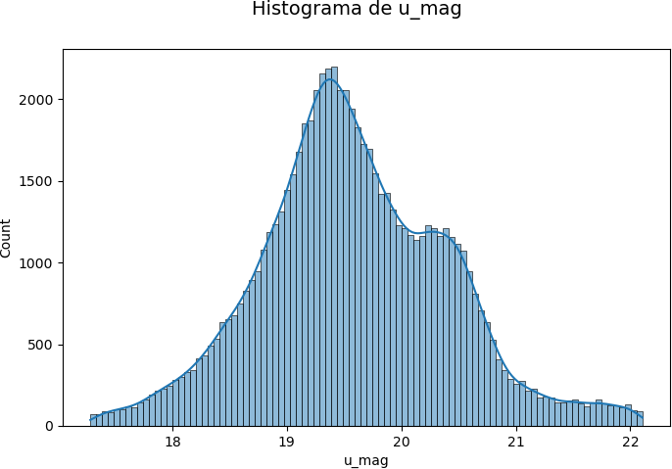

#### sig_u_mag

Patrón de desviación para la banda ultravioleta, el equipo SDSS determina los errores de medición para cada magnitud a partir del conocimiento de las condiciones de observación y otras consideraciones técnicas.

#### g_mag

Brillo en la banda verde 464 [nm], de acuerdo Sdss.org, s.f.-a: 477[nm]

|  |  |  |  |  |  |
| --- | --- | --- | --- | --- | --- |
| IC(µ)0*,*975 | | [ 19.1377 , 19.1472 ] | | |  |
| IC(σ2)0*,*975 | | [ 0.5526 , 0.566 ] | | |
| count  53601.0 | mean  19.142 | | med  18.763 | mode  19.33 | std  0.559 |
| min  17.511 | 25 %  18.787 | | 50 %  19.163 | 75 %  19.498 | max  20.881 |

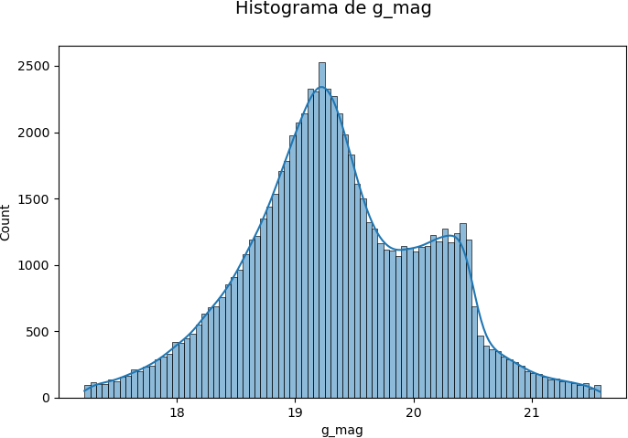

#### sig_g_mag

Patrón de desviación para la banda verde.

|  |  |  |  |  |  |
| --- | --- | --- | --- | --- | --- |
| IC(µ)0*,*975 | | [ 0.0216 , 0.0217 ] | | |  |
| IC(σ2)0*,*975 | | [ 0.0051 , 0.0052 ] | | |
| count  53601.0 | mean  0.022 | | med  0.015 | mode  0.019 | std  0.005 |
| min  0.009 | 25 %  0.018 | | 50 %  0.021 | 75 %  0.025 | max  0.037 |

|  |  |
| --- | --- |
| IC(µ)0*,*975 | [ 0.0352 , 0.0354 ] |
| IC(σ2)0*,*975 | [ 0.0118 , 0.0121 ] |

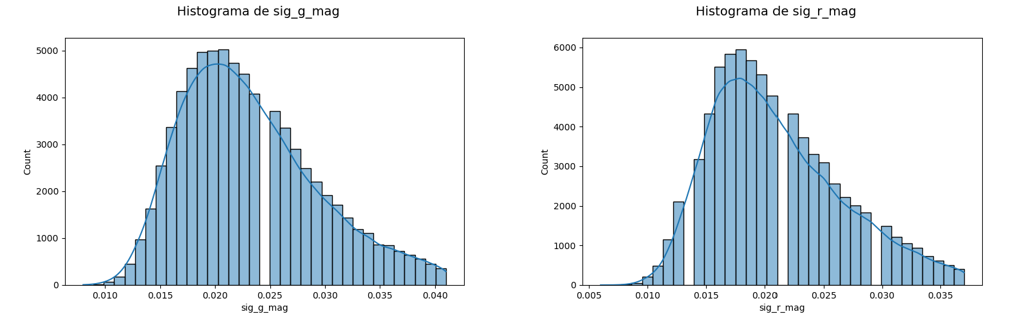

#### r_mag

Brillo en la banda roja 658 [nm], de acuerdo Sdss.org, s.f.-a: 623[nm].

|  |  |
| --- | --- |
| IC(µ)0*,*975 | [ 18.9751 , 18.9844 ] |
| IC(σ2)0*,*975 | [ 0.5412 , 0.5543 ] |

|  |  |  |  |  |
| --- | --- | --- | --- | --- |
| count  53601.0 | mean  18.98 | med  18.291 | mode  19.115 | std  0.548 |
| min  17.451 | 25 %  18.633 | 50 %  19.003 | 75 %  19.31 | max  20.663 |

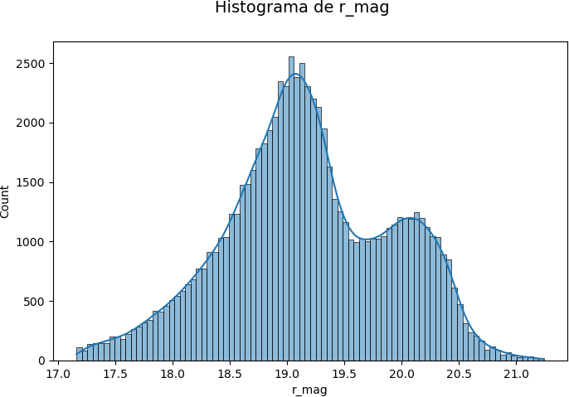

#### sig_r_mag

Patrón de desviación para la banda roja.

#### i_mag

Brillo en la banda cercana al infra rojo 806 [nm], de acuerdo Sdss.org, s.f.-a: 762[nm].

|  |  |
| --- | --- |
| IC(µ)0*,*975 | [ 18.8435 , 18.8524 ] |
| IC(σ2)0*,*975 | [ 0.5205 , 0.5332 ] |

|  |  |  |  |  |
| --- | --- | --- | --- | --- |
| count  53601.0 | mean  18.848 | med  18.088 | mode  19.122 | std  0.527 |
| min  17.483 | 25 %  18.522 | 50 %  18.887 | 75 %  19.131 | max  20.321 |

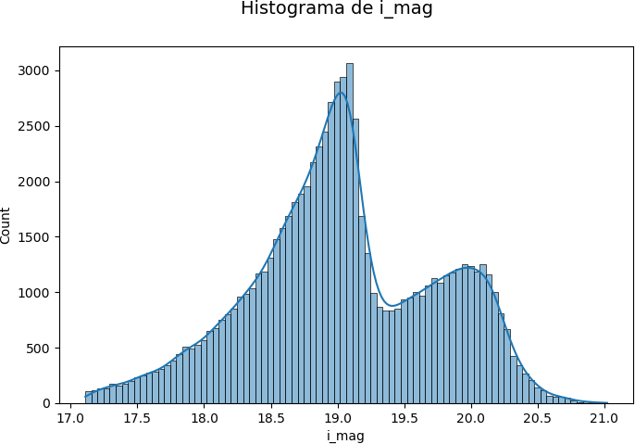

#### sig_i_mag

Patrón de desviación para la banda cercana al infra rojo.

|  |  |
| --- | --- |
| IC(µ)0*,*975 | [ 0.0194 , 0.0194 ] |
| IC(σ2)0*,*975 | [ 0.0044 , 0.0045 ] |

|  |  |
| --- | --- |
| IC(µ)0*,*975 | [ 0.021 , 0.0211 ] |
| IC(σ2)0*,*975 | [ 0.0046 , 0.0047 ] |

|  |  |  |  |  |
| --- | --- | --- | --- | --- |
| count  53601.0 | mean  0.019 | med  0.017 | mode  0.018 | std  0.004 |
| min  0.009 | 25 %  0.016 | 50 %  0.019 | 75 %  0.022 | max  0.034 |

|  |  |  |  |  |
| --- | --- | --- | --- | --- |
| count  53601.0 | mean  0.021 | med  0.019 | mode  0.019 | std  0.005 |
| min  0.009 | 25 %  0.018 | 50 %  0.02 | 75 %  0.024 | max  0.035 |

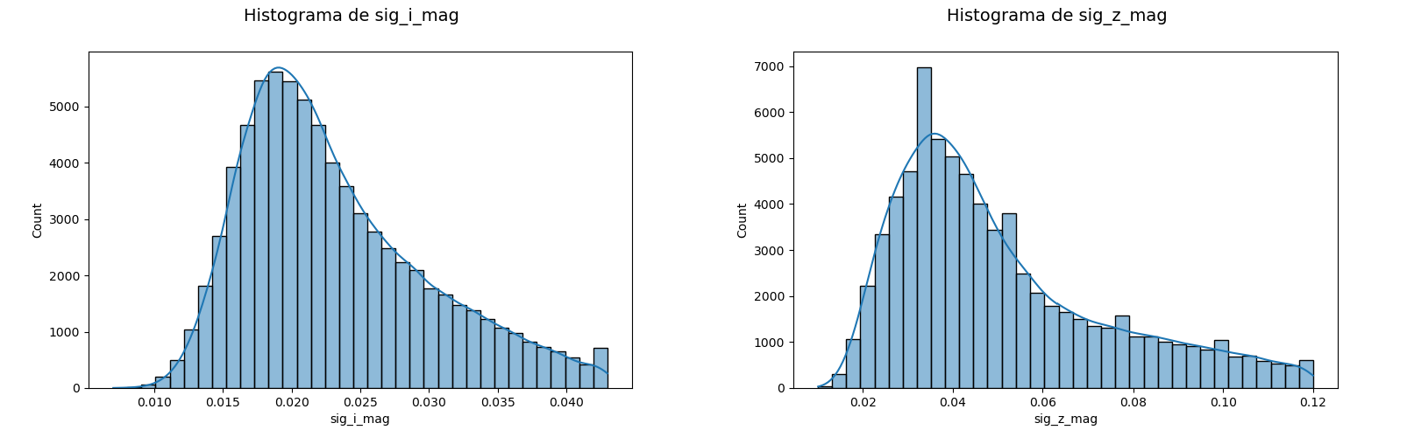

#### z_mag

Brillo en la banda rojo profundo, infra roja 900 [nm], de acuerdo Sdss.org, s.f.-a: 913[nm].

|  |  |
| --- | --- |
| IC(µ)0*,*975 | [ 18.7597 , 18.7687 ] |
| IC(σ2)0*,*975 | [ 0.5295 , 0.5423 ] |

|  |  |  |  |  |
| --- | --- | --- | --- | --- |
| count  53601.0 | mean  18.764 | med  18.013 | mode  18.889 | std  0.536 |
| min  17.361 | 25 %  18.424 | 50 %  18.799 | 75 %  19.094 | max  20.223 |

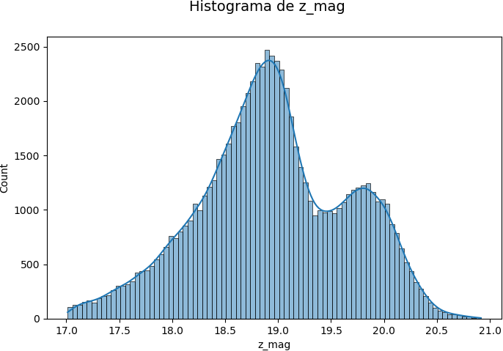

#### sig_z_mag

Patrón de desviación para la banda rojo profundo.

|  |  |
| --- | --- |
| IC(µ)0*,*975 | [ 0.044 , 0.0443 ] |
| IC(σ2)0*,*975 | [ 0.0158 , 0.0162 ] |

#### FIRST

Brillo en la banda de radio.

|  |  |
| --- | --- |
| IC(µ)0*,*975 | [ 0.9067 , 0.9692 ] |
| IC(σ2)0*,*975 | [ 3.6444 , 3.7327 ] |

|  |  |  |  |  |
| --- | --- | --- | --- | --- |
| count  53601.0 | mean  0.938 | med  0.0 | mode  0.0 | std  3.688 |
| min  -1.0 | 25 %  0.0 | 50 %  0.0 | 75 %  0.0 | max  16.4 |

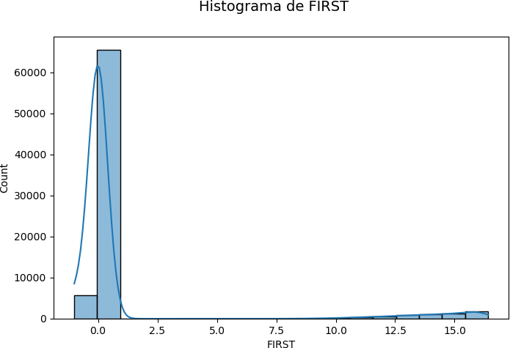

#### Mp

Magnitud absoluta en la banda i, esto quiere decir que se compensa la distancia a la que están los objetos, corrigiendo su magnitud como si todas es- tuviesen a una distancia fija.

M = m − 5 log1 0d + 5

donde M es la magnitud absoluta, m la magnitud aparente a la que observamos el objeto, d la distancia del objeto en parescs.

|  |  |  |  |  |
| --- | --- | --- | --- | --- |
| count  53601.0 | mean  0.044 | med  0.026 | mode  0.036 | std  0.016 |
| min  0.016 | 25 %  0.032 | 50 %  0.041 | 75 %  0.053 | max  0.09 |

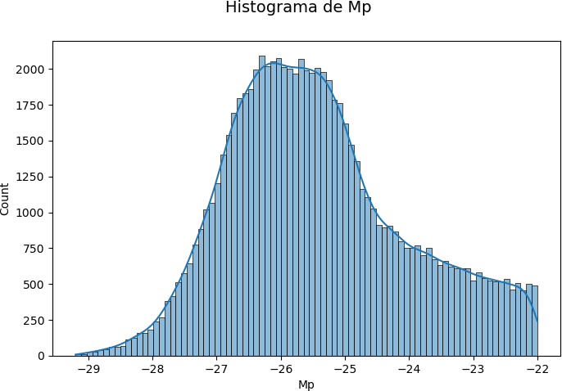 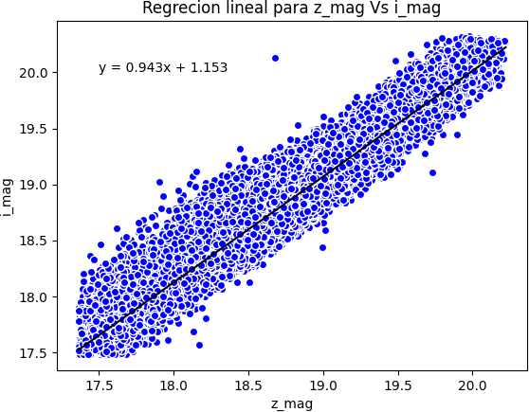

## Correlación entre variables.

Con los datos filtrados se generó una matriz de covarianzas donde se cruzaron todas las variables en estudio de la cual luego se generaron los coeficientes r de Pearson para los mismos cruces. Todos los valores absolutos de r superiores a 0.7 se consideraron como correlaciones y los superiores a

0.9 fueron considerados como correlaciones fuertes, siendo los valores negativos correlaciones inversas, como se ve en la siguiente tabla.

|  |  |
| --- | --- |
| Variables | |r| >0.7 |
| z Mp | -0.887 |
| u_mag sig_u_mag | 0.822 |
| u_mag g_mag | 0.925 |
| u_mag r_mag | 0.873 |
| u_mag i_mag | 0.835 |
| u_mag z_mag | 0.77 |
| sig_u_mag g_mag | 0.737 |
| g_mag r_mag | 0.957 |
| g_mag i_mag | 0.922 |
| g_mag z_mag | 0.878 |
| g_mag sig_z_mag | 0.774 |
| r_mag i_mag | 0.966 |
| r_mag z_mag | 0.925 |
| r_mag sig_z_mag | 0.814 |
| i_mag z_mag | 0.959 |
| i_mag sig_z_mag | 0.844 |
| z_mag sig_z_mag | 0.873 |

Se observó que de las correlaciones fuertes corresponden en su totalidad a pares entre las variables de u_mag, g_mag, i_mag, z_mag, siendo estas distintas longitudes de onda para cada observación. Se prestó especial interés en la correlación entre la variables correspondientes al intervalo espectral del infrarrojo, i_mag y z_mag siendo esta la segunda correlación más fuerte con un valor de r = 0.959, a la cual se le aplicó una regresión lineal:

Para la cual se encontró el intercepto B0 = 1.153 y la pendiente B1 = 0.943. Téngase en cuenta que una correlación no implica causa y efecto, pues variables en un rango cercano al infra rojo e infra rojo profundo pueden encontrarse relacionadas debido a una galaxia ( posible candidata a quasar) posee gran cantidad de polvo, léase Hernán-Caballero et al., 2016 y Kobayashi et al., 1993 para mayor infor mación sobre el estudio de polvo.

Sin embargo, no se puede omitir que los errores heterocedásticos los cuales producen un error en el cálculo de estimación de los mínimos cuadrados, se ha de aplicar .al realizar estimaciones con modelos de regresión, debe verificarse el cumplimiento de los supuestos...Si estos no se cumplen (homoestasticidad) se requieren estrategias remediales para continuar con el análisis estadístico “Aguilar et al., s.f.

Sobre la relación entre filtro ultravioleta y cercano al infra rojo: la siguiente imagen 6, la luz ultravioleta (filtro u) esta colorizada violeta, la luz cercana al infra rojo (filtro i) esta colorizada blanca La galaxia más grande de las 2, es una galaxia ’Sey- fert’, la cual forma un 10 % de todas las galaxias, siendo una de las galaxias más activas con un AGN (active galaxy nucleus).

De acuerdo a Kaviraj, 2009 existe una relación entre la cantidad de polvo en una galaxia y la emisión cercana al infra rojo; así como también la hay para las galaxias activas, las cuales poseen estrellas en formación.

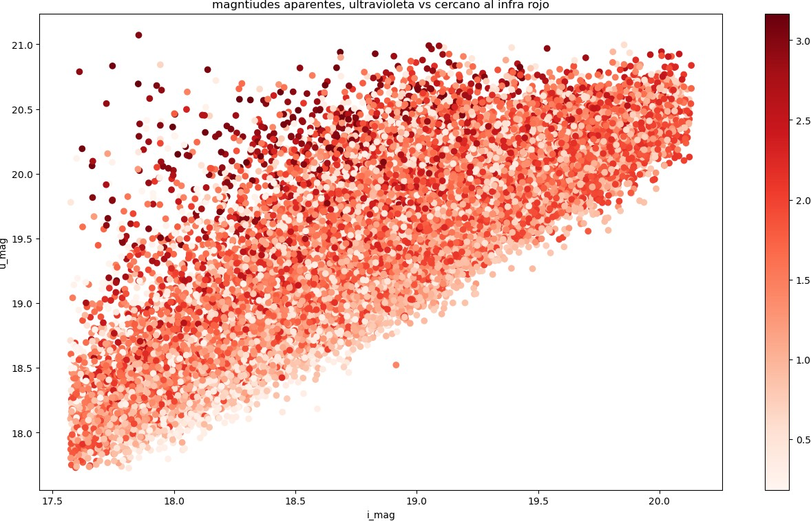

Figura 7: magnitud aparente ultra violeta vs cercana al infra rojo, con r = 0.835

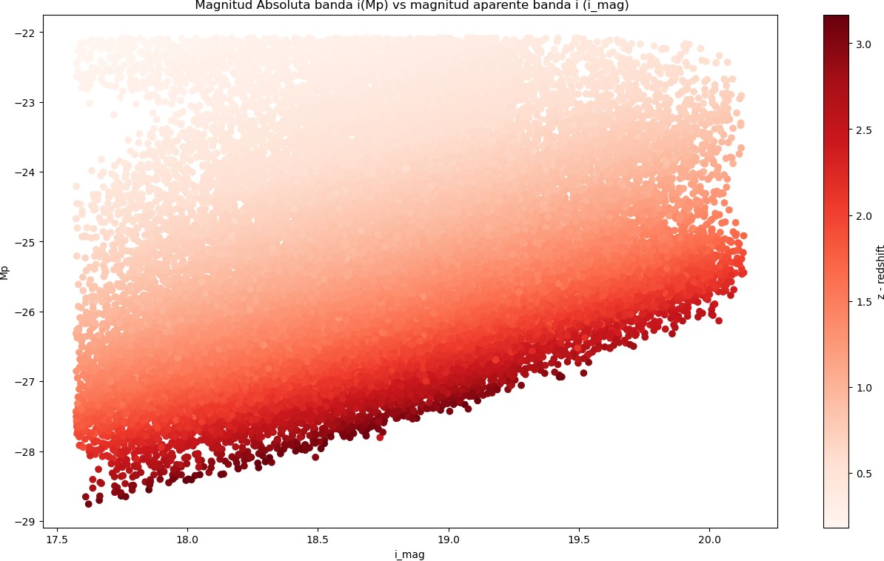

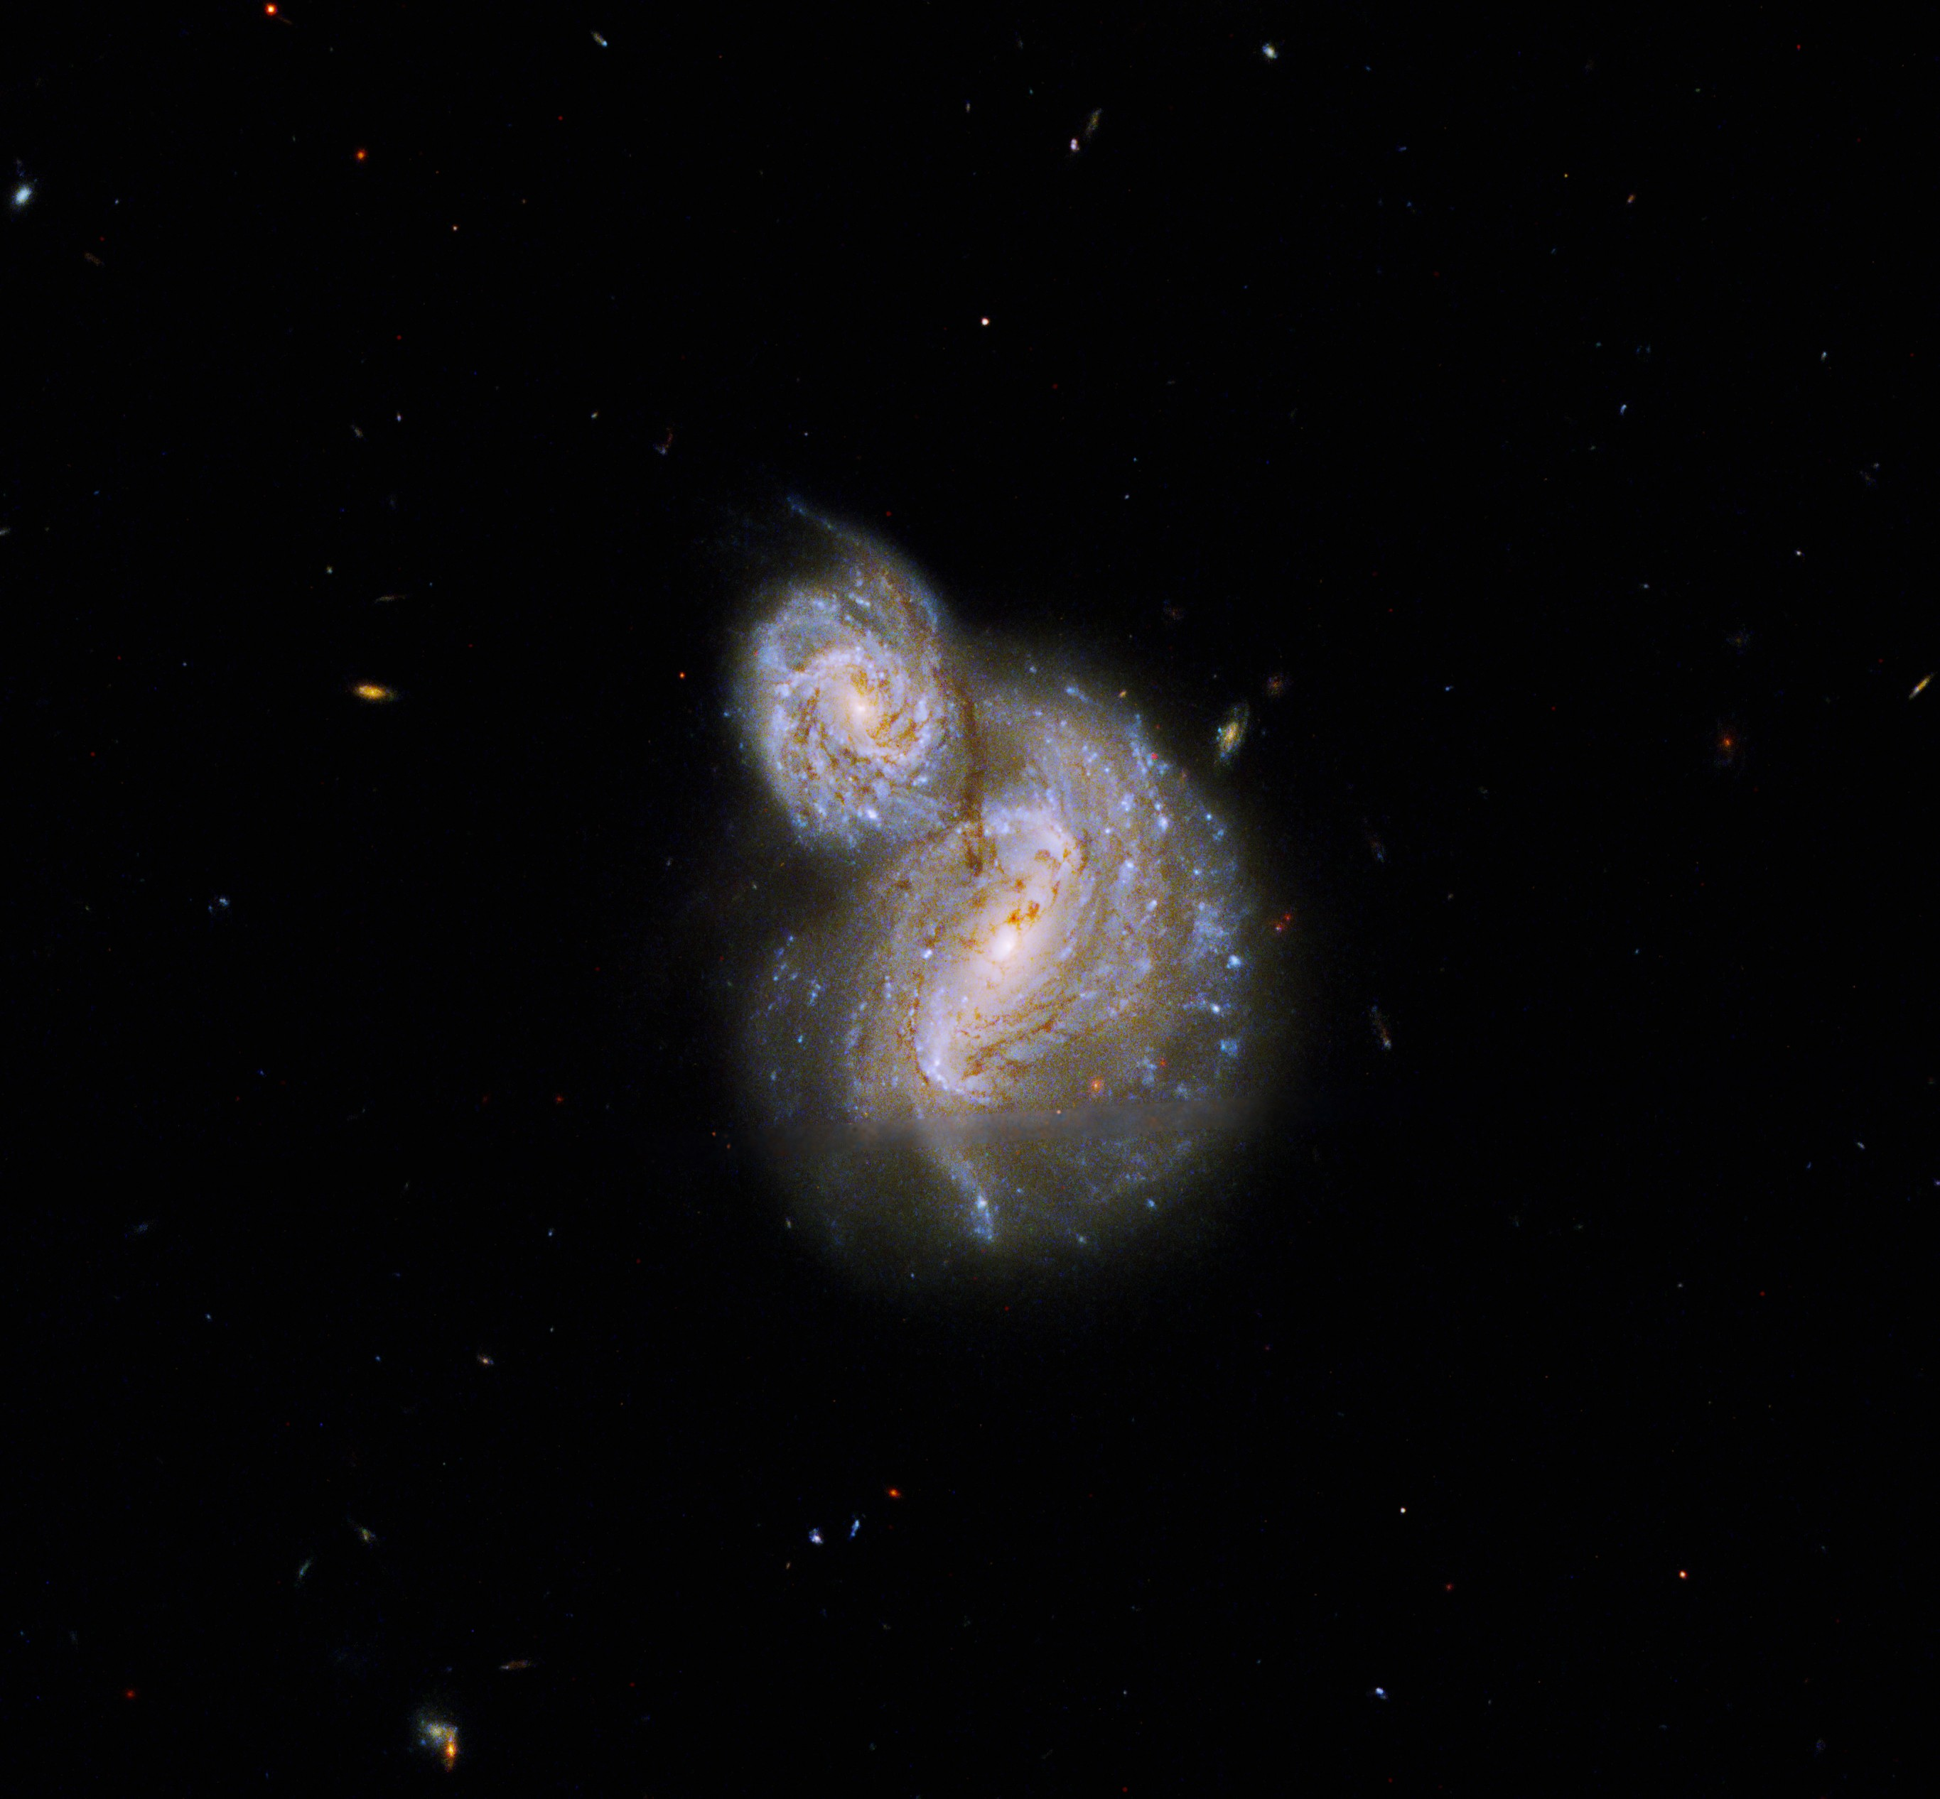Figura 6: This new NASA Hubble Space Telescope image of IC 4271, also known as Arp 40, is a curious pair of spiral galaxies some 800 million light-years away. The smaller galaxy is superimposed on the larger one, which is a type of active galaxy called a Seyfert galaxy. CREDIT: NASA, ESA, and B. Holwerda (University of Louisville Research Foun- dation, Inc.); Image processing: G. Kober (NASA Goddard/Catholic University of America)

Figura 8: Como se relaciona el brillo aparente y el absoluto en la banda infra roja, usando el redshift para observar cómo afecta

Se ha de tener en cuenta que este es un modelo simplificado que no toma en cuenta la extinción, que se refiere a la disminucion del brillo producto de nuestra propia atmosfera.

Para calcular la distancia entonces sin tener en cuenta evolución y redshift:

La emisión ultravioleta y cercana al infra rojo se utiliza para calcular parámetros como la metalicidad (O/H), ratio de formación estelar (SFR); sin embargo, se ha de tener en cuenta que el análisis

5

d = 10

*m−M−*5

se realiza dentro de un cuerpo celeste de manera de calcular sus propiedades como la metalicidad y distancia; no como un análisis de un conjunto general repartido en distintas clases desconocidas

## Explorando con esta información y futuras investigaciones

Gracias a tener la magnitud absoluta (el brillo de un objeto a 10 parsecs de distancia) y la aparente, se relacionan mediante

M = m − log10(d) − K(𝑥) − E(𝑥)

donde K es un K corrector para redshift, E(𝑥) es un corrector para evolución

E(𝑥) = 1.6(𝑥 − 0.1)

O sea que, M*p* y i_mag están relacionados mediante 𝑥 el redshift, véase el siguiente gráfico para ex- plorar esta relación:

donde d es la distancia en parsecs, he aquí la distribución

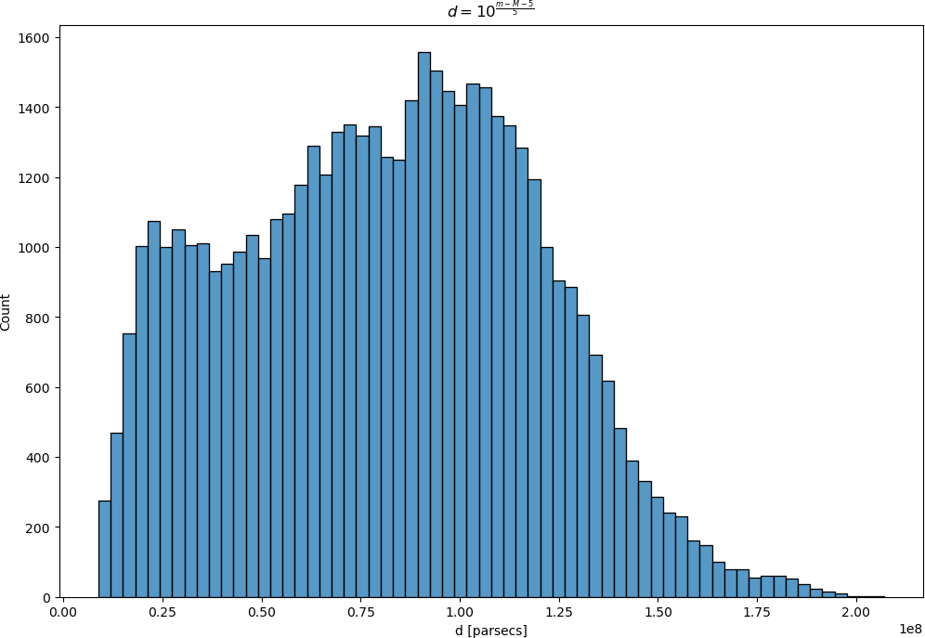

Figura 9: Distribución de las distancias aproxima- das de los objetos, notar que son 108 parsecs

Luego la metalicidad y otros factores de evolución utilizan z_mag y el Mp, lo cual escapa a la complejidad de este estudio pero se presenta el gráfico:

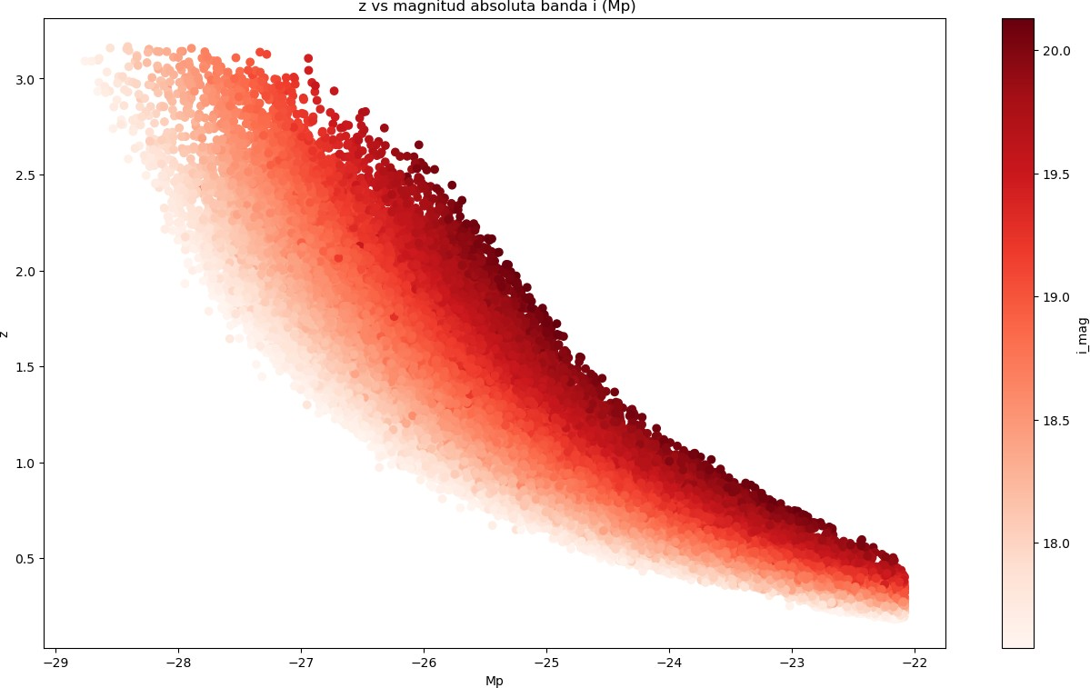

Figura 10: Brillo infra rojo profundo vs Brillo abso- luto de la banda cercana al infra rojo

# Conclusión

En el estudio de una gran base de datos se tienen muchas posibilidades para relacionar y jugar con las variables; este análisis exploratorio dio lugar a leer una gran variedad de artículos de los cuales cada uno utiliza diferentes modelos dependiendo de la precisión de sus datos. Como un constante en toda investigación se observó una previa limpieza de los datos, pero la cual requiere de un conocimiento pro- fundo de las variables en estudio, así como el objeto en cuestión que se estudia, en estos datos no se tuvo acceso a las posiciones astronómicas de los objetos por lo que se quedó con el no tan pequeño trabajo de analizar las distribuciones de las variables y sus posibles correlaciones.

Sin embargo, a lo largo de la investigación mientras el conocimiento y el código crecían con el tiempo y la nueva experiencia el análisis adquirió robustez en cada paso. Dado una cantidad de tiempo mayor sería posible tener en cuenta los errores hesterocedásticos estregados por SSDS (los correspondientes a ’sig_filtro’) teniendo en cuenta la in- formación y técnicas de otros investigadores.

# Referencias

Oke, J. B. (1974). Absolute Spectral Energy Dis- tributions for White Dwarfs., *27*, 21. https:

//doi.org/10.1086/190287

Kobayashi, Y., Sato, S., Yamashita, T., Shiba, H., & Takami, H. (1993). An infrared study of hot dust in quasars using prism spec- trophotometry. *The Astrophysical Journal*, *404*, 94-99.

Fukugita, M., Ichikawa, T., Gunn, J., Doi, M., Shi- masaku, K., & Schneider, D. (1996). The sloan Digital Sky Survey photometric sys- tem [Copyright: Copyright 2005 Elsevier B.V., All rights reserved.]. *Astronomical Journal*, *111* (4), 1748-1756. https : / / doi . org/10.1086/117915

Lupton, R. H., Gunn, J. E., & Szalay, A. S. (1999). A Modified Magnitude System that Produ- ces Well-Behaved Magnitudes, Colors, and Errors Even for Low Signal-to-Noise Ratio Measurements., *118* (3), 1406-1410. https :

//doi.org/10.1086/301004

York, D. G., Adelman, J., Anderson, J. E., Jr., An-

derson, S. F., Annis, J., Bahcall, N. A., Bakken, J. A., Barkhouser, R., Bastian, S., Berman, E., & et al. (2000). The sloan di- gital sky survey: Technical summary. *The Astronomical Journal*, *120* (3), 1579-1587. https://doi.org/10.1086/301513

Bessell, M. S. (2005). Standard Photometric Sys- tems. *Annual Review of Astronomy and As- trophysics*, *43* (1), 293-336. https://doi.org/ 10.1146/annurev.astro.41.082801.100251

Kaviraj, S. (2009). An ultraviolet study of nearby luminous infrared galaxies: star formation histories and the role of AGN. *Monthly Notices of the Royal Astronomical Society*, *394* (3), 1167-1181. https : / / doi . org / 10 . 1111/j.1365-2966.2009.14399.x

Newman, M. (2012). *Computational Physics*. Crea- teSpace Independent Publishing Platform.

Hernán-Caballero, A., Hatziminaoglou, E., Alonso- Herrero, A., & Mateos, S. (2016). The near-to-mid infrared spectrum of quasars. *Monthly Notices of the Royal Astronomi- cal Society*, *463* (2), 2064-2078. https://doi. org/10.1093/mnras/stw2107

Sako, M., Bassett, B., Becker, A. C., Brown,

P. J., Campbell, H., Wolf, R., Cinabro, D., D’Andrea, C. B., Dawson, K. S., De- Jongh, F., & et al. (2018). The data re- lease of the sloan digital sky survey-II su- pernova survey. *Publications of the Astro- nomical Society of the Pacific*, *130* (988), 064002. https : // doi . org / 10 . 1088 / 1538 - 3873/aab4e0

Aguilar, C. L., Araya, I. U., & Barahona, K. D. (s.f.). Comportamiento de la potencia para la prueba de igualdad de medias de área delıquenes foliosos entre la Sede Rodrigo Facio y el Monte de la Cruz, considerando distintos tamaños de muestra y en presencia de homocedasticidad y heterocedasticidad modelada con mínimos cuadrados ponde rados.

Sdss.org. (s.f.-a). *Descripcion Filtros*. http :// cas. sdss . org / dr5 / en / proj / advanced / color / sdssfilters.asp

Sdss.org. (s.f.-b). *EDR paper table 21*. https : / / classic.sdss.org/dr5/algorithms/edr.tb21. html

Trigo, F. (s.f.). *Analisis en Python Jupyter Notebook a Sloan Digital Sky Survey Data*. https:// bit.ly/trigostats